MOJE ULUBIONE KSIĄŻECZKI
- „Gimnastyka smyka” – masażyk.
Idzie pani: tup, tup, tup,
(Na przemian z wyczuciem stukamy w jego plecy opuszkami palców wskazujących)
dziadek z laską: stuk, stuk, stuk,
(delikatnie stukamy zgiętym palcem)
skacze dziecko: hop, hop, hop,
(naśladujemy dłonią skoki, na przemian opierając ją na przegubie i na palcach)
żaba robi długi skok.
(z wyczuciem klepiemy dwie odległe części ciała dziecka np. stopy i głowę)
Wieje wietrzyk: fiu, fiu, fiu,
(dmuchamy w jedno i w drugie ucho dziecka)
kropi deszczyk: puk, puk, puk,
(delikatnie stukamy w jego plecy wszystkimi palcami)
deszcz ze śniegiem: chlup, chlup, chlup,
(klepiemy dziecko po plecach dłońmi złożonymi w „miseczki”)
a grad w szyby łup, łup, łup.
(lekko stukamy dłońmi zwiniętymi w pięści)
Świeci słonko, (gładzimy wewnętrzną stroną dłoni ruchem kolistym)
wieje wietrzyk, (dmuchamy we włosy dziecka)
pada deszczyk.([z wyczuciem stukamy opuszkami palców w jego plecy)
Czujesz dreszczyk? (leciutko szczypiemy w kark)
2. Rozwiąż zagadkę:
W niej znajdziesz bajki i piękne wiersze.
Zawsze opowie Ci przygód wiele.
Dlatego szanuj ją czytelniku, bo ona jest twoim przyjacielem. (książka)

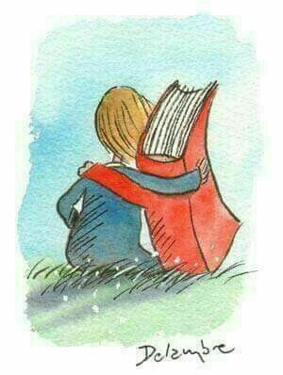
- „Moje ulubione książki” – praca plastyczna.
Narysuj w książce swoją ulubioną bajkę.

4. „Ile jest książek?” – pokoloruj tyle kółek ile pokazują palce.
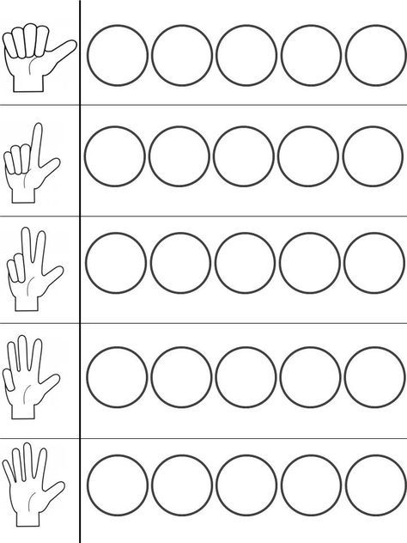

5. Pajączek – masażyk relaksacyjny. Rodzic czyta wierszyk i wykonuje masażyk na placach dziecka.
Wspinał się pajączek po rynnie. (wędrujemy palcami od dołu ku górze po plecach dziecka)
Spadł wielki deszcz i zmył pajączka (rozkładamy na plecach płasko obie dłonie i szybko przesuwamy je w dół)
Zaświeciło słoneczko, (masujemy plecy ruchem okrężnym)
Wysuszyło pajączka, rynnę i… (masujemy tak długo, aż poczujemy ciepło)
Wspinał się pajączek po rynnie… (zaczynamy od początku).

6. „Pajączek” – karta pracy. Narysuj po śladzie pajęczynę na której wisi pajączek.
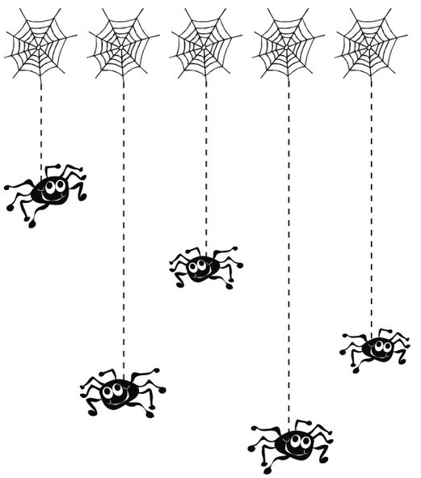
7. „Kolorowe szlaczki”
Przygotuj kolorowe guziki i spróbuj z nich ułożyć szlaczki według podanego poniżej wzoru.

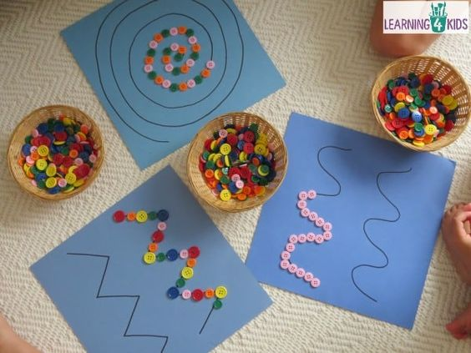
Miłego dnia

